GIT E GITHUB NA PRÁTICA – CLONE/ADICIONANDO ALTERAÇÕES/COMMIT/PUSH

- Escolha o local /pasta onde você deseja baixar o clone de um repositório do gitHub.

- Abra o Git Bash dentro da pasta escolhida.

- Use git clone <cole o endereço do repositório do github>, esse comando serve para baixar o projeto na sua maquina.

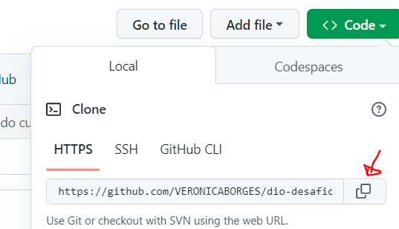

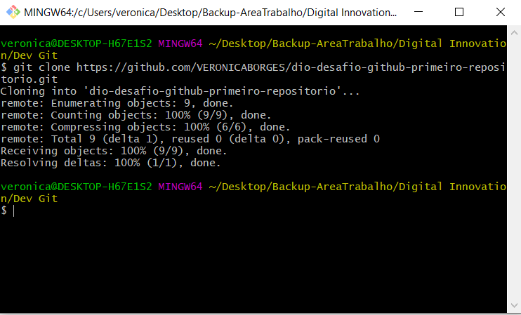

- Entrando na pasta do repositório baixado na sua máquina.

- Use cd dio-desafio-github-primeiro-repositorio

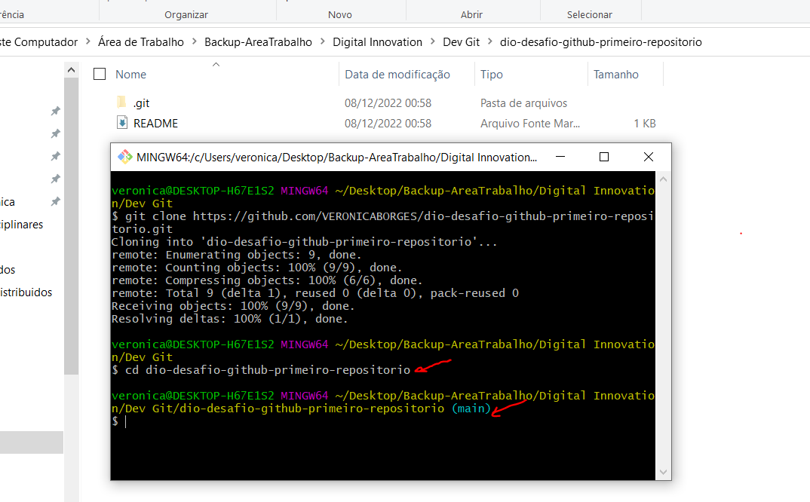

- Use Clear para limpando o terminal.

- Use git status, para verificar a branche atual.

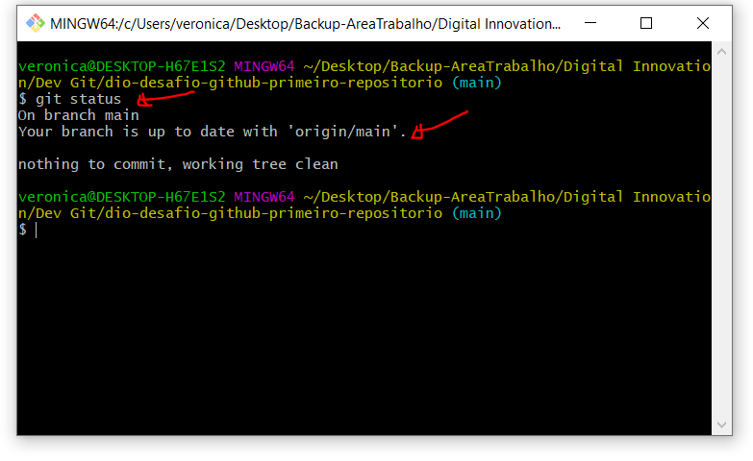

- Crie uma pasta dentro do repositório baixado na sua máquina, e dentro desta pasta crie um arquivo txt qualquer.

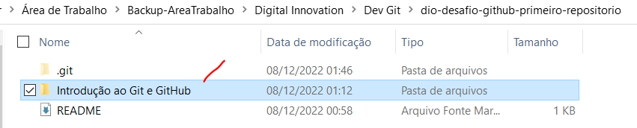

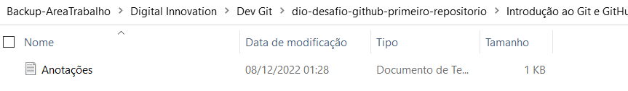

-Após a criação da nova pasta no caminho onde se encontra o repositório baixado, será identificado a existência de uma nova pasta através do comando:

- git status , ao verificar o arquivo novo , ele estará em cor vermelha.

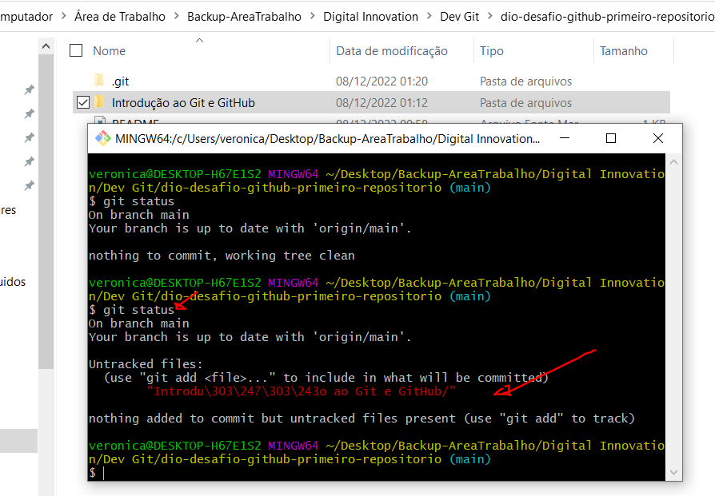

- Após identificada as novas modificações devemos usar:

- <git add . > ou <git –A> , git ponto ou git menos A, serve para adicionar todos os arquivos que estão local , para posterior ser feito o commit.

Na sequência devemos usar:

- git status, para verificar se o arquivo foi adicionado, ele ficará na cor verde.

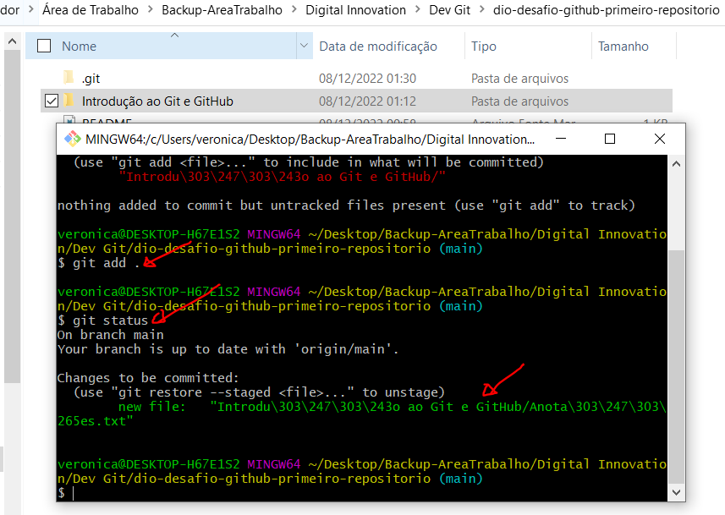

- A cor verde indicando que foram adicionados todos os novos arquivos local, tanto a pasta nova quanto o arquivo texto que tem dentro da pasta.

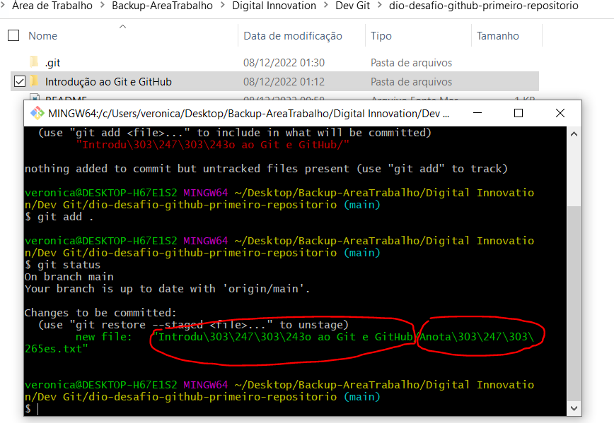

- Em seguida para fazer o commit das novas alterações devemos usar:

- git commit –m “ Inclusão das anotações do curso de Git/GitHub” , ( -m serve para você fazer o comentário do seu commit).

- git status , para verficar a criação do commit, ele vai te indicar fazer o Push do commit que está local.

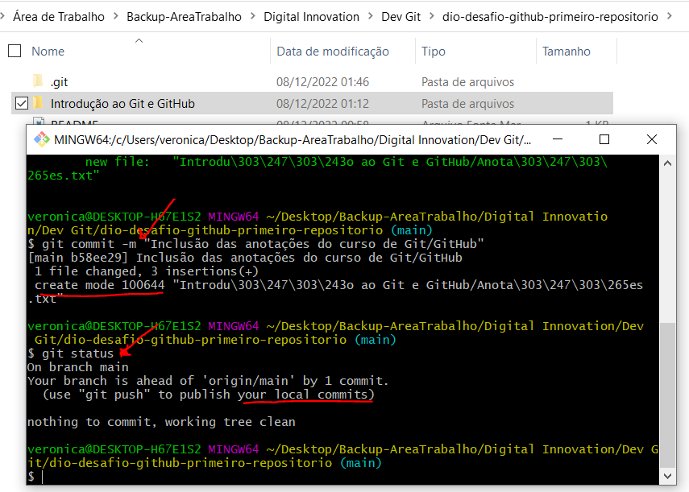

- Para enviar/subir todos os commits local para a nuvem /repositório do github , devemos usar:

- git push origin main

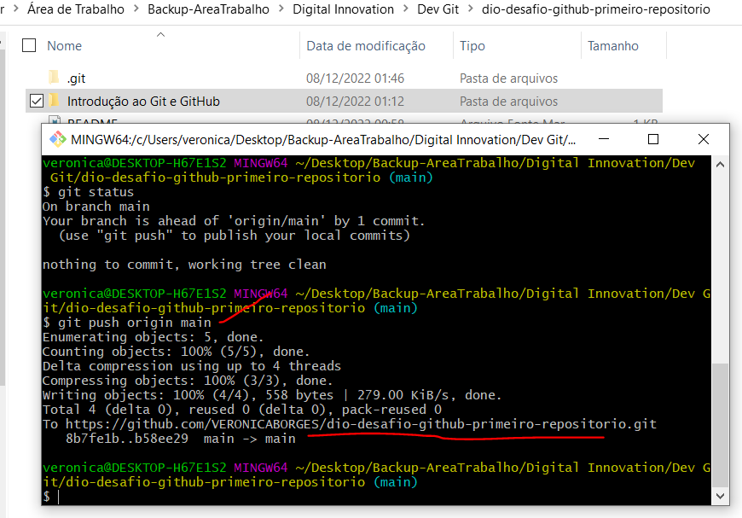

**Pronto!!** Seus arquivos novos, já se encontram no seu repositório do GitHub.

